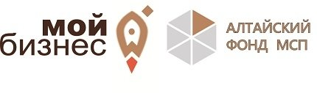

**В Центре «Мой бизнес» состоится семинар «Правовые аспекты экспорта»**

Обучение в рамках семинара носит безвозмездный характер и проходит в рамках ежегодного курса «Жизненный цикл экспортного проекта» АНО ДПО «Школа экспорта РЭЦ».

Семинар состоится **30 мая 2022 года с 9:00 до 18:00 в Центре «Мой бизнес»**   
(г. Барнаул, ул. Мало-Тобольская, 19, 2 этаж, Лекторий).

Содержание курса:

• Базовые международные правовые акты частного права, касающиеся международной торговли;

•  Термины Инкотермс;

•  Структура экспортного контракта;

•  Анализ правил защиты интеллектуальной собственности за рубежом на специальном примере;

•  Критерии выбора квалифицированного юриста-консультанта в сфере ВЭД.

Чтобы записаться на семинар, необходимо:

1)     пройти авторизацию (либо регистрацию) на портале Школы экспорта РЭЦ (exportedu.ru),

2)     выбрать в разделе «Календарь обучения» 30 мая 2022 года и интересующее событие в Алтайском крае (г. Барнаул),

3)     подать заявку на мероприятие и прикрепить письмо-направление.

*По всем возникающим вопросам вам помогут специалисты Центра поддержки экспорта Анастасия Яценко и Александр Витман, телефон: 8-800-222-83-22.*